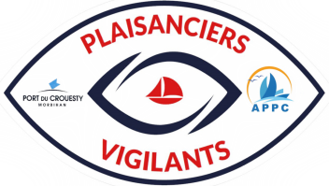

CHARTE DES PLAISANCIERS VIGILANTS
DU PORT DU CROUESTY

Les Plaisanciers du port du Crouesty (56), participent au dispositif local des « Plaisanciers Vigilants ». Le but premier de ce dispositif est de réduire le risque de vols et de dégradations sur les bateaux, en favorisant la détection des risques et la diffusion de l’alerte. « Plaisanciers Vigilants » participe également au développement de la convivialité entre usagers.
En tant que plaisancier vigilant, j’adhère aux cinq principes de la Charte des Plaisanciers Vigilants du port du Crouesty.
- Je porte un regard attentif et solidaire à mes voisins de ponton ou de mouillage et à leur bateau, dans le respect de la vie privée, des droits individuels et des libertés publiques. Je ne surveille pas les autres usagers.
- Je veille à ne pas faciliter l’accès aux équipements et services du port à des personnes inconnues.
- Je suis attentif à ne pas divulguer d’informations personnelles ni de renseignements sur les activités ou intentions de mes voisins, ou sur l’équipement de leur bateau, à des tierces personnes.
- Je signale à la Capitainerie ou aux plaisanciers voisins qui m’ont communiqué leur numéro de téléphone, et si besoin à la gendarmerie, tout fait qui me paraîtrait suspect.
- Je reconnais avoir pris acte que mon rôle de « Plaisanciers Vigilants » est de veiller et d’informer. Je n’interviens jamais, sauf pour porter assistance à une personne en danger.

L’Association des Plaisanciers du Port du Crouesty (APPC) est une association indépendante qui a pour but de représenter tous les usagers du port du Crouesty auprès des autorités administratives et de l’exploitant du port. Elle participe au Conseil Portuaire.
L'APPC est membre de l'Union des Associations de Navigateurs du Morbihan (UNAN).

Adresse : APPC Maison des Associations – Rue de la Gendarmerie 56640 ARZON
Contact : contact @appc-crouesty.fr
Ou : plaisanciers.vigilants@appc-crouesty.fr
Site web et adhésion : https://appc-crouesty.fr

